ДЕПАРТАМЕНТ ОБРАЗОВАНИЯ И НАУКИ ГОРОДА МОСКВЫ

Государственное автономное образовательное учреждение

Высшего образования города Москвы

«Московский городской педагогический университет»

(ГАОУ ВО МГПУ)

Институт цифрового образования

Департамент информатики, управления и технологий

ОТЧЕТ

по дисциплине «Базы данных»

на тему:

РАЗРАБОТКА ER-ДИАГРАММЫ ДЛЯ ЗАДАННОЙ ПРЕДМЕТНОЙ ОБЛАСТИ. ПРИМЕНЕНИЕ НОРМАЛИЗАЦИИ К СОЗДАННОЙ МОДЕЛИ ДАННЫХ.

Выполнил:

студент группы ЦИБ-241

Направление подготовки/Специальность

38.03.05 - Бизнес-информатика

Профиль подготовки/Специализация

Цифровые инновации в бизнесе

Губанова Светлана Алексеевна

(Ф.И.О.) руководитель:

Босенко Тимур Муртазович

Москва 2025

**Цель работы:**

- овладеть практическими навыками анализа бизнес-требований для проектирования баз данных;

- научиться строить логическую, даталогическую (реляционную) и физическую модели данных с использованием Oracle SQL Developer Data Modeler;

- освоить принципы нормализации данных для устранения избыточности и аномалий, приводя структуру таблиц к третьей нормальной форме (3NF);

- научиться генерировать SQL-скрипт из физической модели и выполнять его на сервере MySQL с помощью MySQL Workbench.

**Краткое описание предметной области.**

**Вариант (№7)** описывает предметную область CRM-системы (системы управления взаимодействием с клиентами). В рамках работы создаётся база данных для хранения информации о клиентах компаний (название организации, контактный телефон) и заключаемых с ними коммерческих сделках (название сделки, сумма, этап выполнения). Это позволяет компании эффективно управлять продажами и отношениями с клиентами.

**Ход работы**

Создание логической модели в Oracle SQL Developer Data Modeler для описанной предметной области (рис.1).

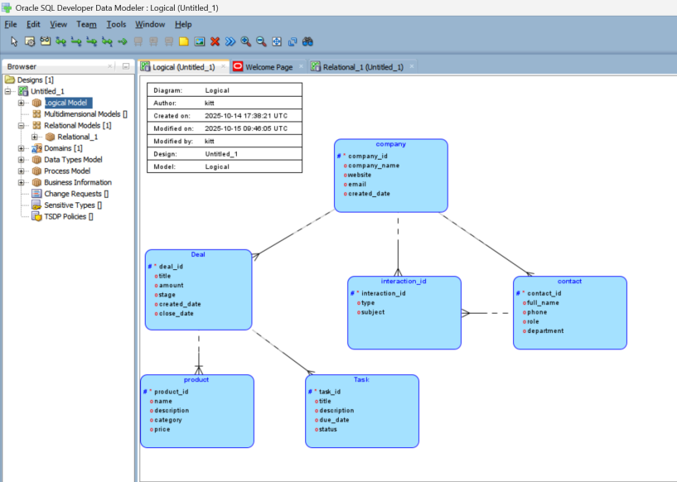

Рис.1 Логическая модель

На рисунке 2 представлено преобразование логической модели в реляционную.

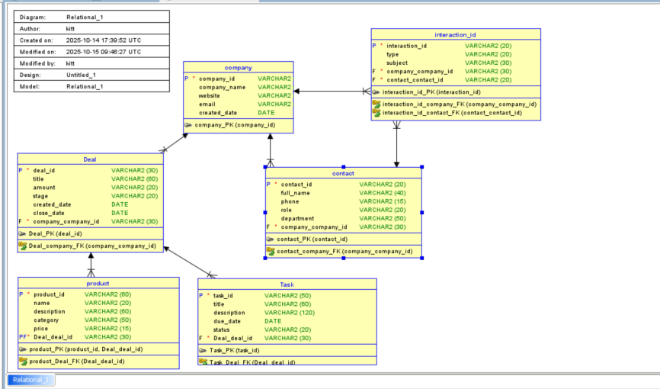

Рис.2 Реляционная модель

**Анализ на соответствие 3NF**

Схема соответствует **третьей нормальной форме (3NF),** так как

1. **Простая структура ключей** - исключает частичные зависимости
2. **Прямые зависимости** - все атрибуты зависят от целого ключа
3. **Отсутствие транзитивности**
4. **Целостность ссылок** - внешние ключи валидны (Все связи между таблицами должны быть корректными и не вести "в никуда")
5. **Минимизация избыточности** - данные не дублируются без необходимости

Генерация **SQL-скрипта** (приложение 1)**,** его корректировка. Результат выполнение в My SQL Workbench (рис.3)

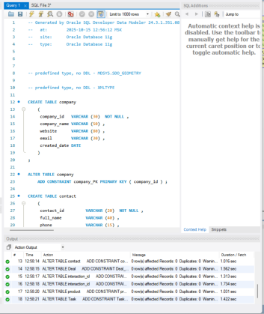

Рис.3 Результат выполнения SQL-скрипта в My SQL Workbench

Физическая модель с сервера phpMyAdmin (рис.4)

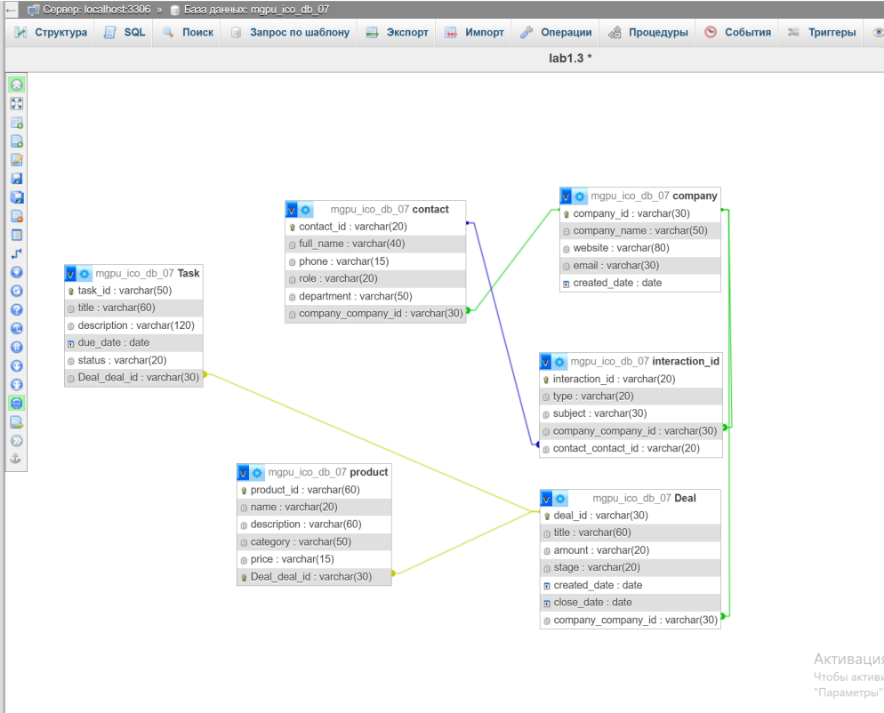

Рис. 4 Физическая модель

**Вывод**

В ходе выполнения данной лабораторной работы получены практические навыки анализа бизнес-требований для проектирования баз данных. Научились строить логическую, даталогическую (реляционную) и физическую модели данных с использованием Oracle SQL Developer Data Modeler. Были освоены принципы нормализации данных для устранения избыточности и аномалий, приводя структуру таблиц к третьей нормальной форме (3NF). Научились генерировать SQL-скрипт из физической модели и выполнять его на сервере MySQL с помощью MySQL Workbench